

Actividad [#3]

[Codificación de la Aplicación ] [“Desarrollo de Aplicaciones Biométricas ”]

Ingeniería en Desarrollo de Software

**Tutor: Marco Alonso Rodríguez Tapia**

**Alumno: Manuel Enrique Ramirez Lopez**

**Fecha:23/01/2023**

***Indice***

# *Introduccion*

Las aplicaciones biométricas son aquellas que utilizan características físicas o comportamentales únicas de un individuo para identificarlo. La huella dactilar es una de las características biométricas más comúnmente utilizadas en aplicaciones de seguridad, como el desbloqueo de dispositivos móviles y el acceso a edificios y sistemas informáticos. El desarrollo de aplicaciones con huella dactilar ha mejorado significativamente en los últimos años, lo que ha permitido una mayor precisión y seguridad en la identificación de individuos.

La huella dactilar es una medida de seguridad importante en los dispositivos móviles ya que proporciona una forma rápida y segura de desbloquear el dispositivo y acceder a los datos almacenados en él. Además, la huella dactilar es difícil de replicar, lo que la convierte en una medida de seguridad muy eficaz contra el robo y el acceso no autorizado. Además, utilizar la huella dactilar para desbloquear el dispositivo es más conveniente que ingresar una contraseña o un patrón, ya que el usuario puede desbloquear el dispositivo con solo tocar el sensor.

# *Etapa 1*

## Diseño de interfaces

(Prototipo)

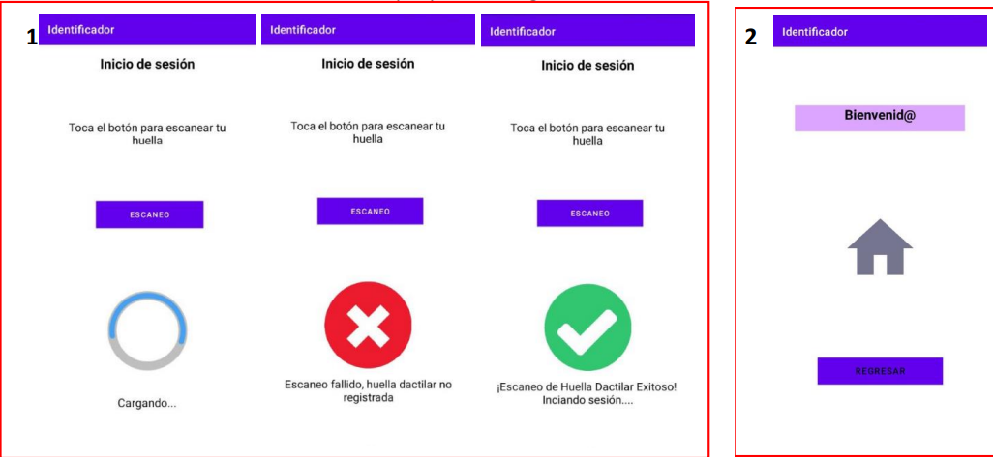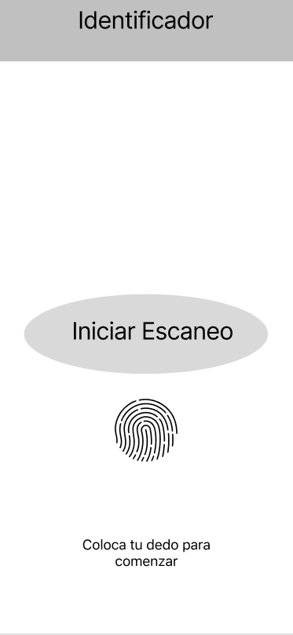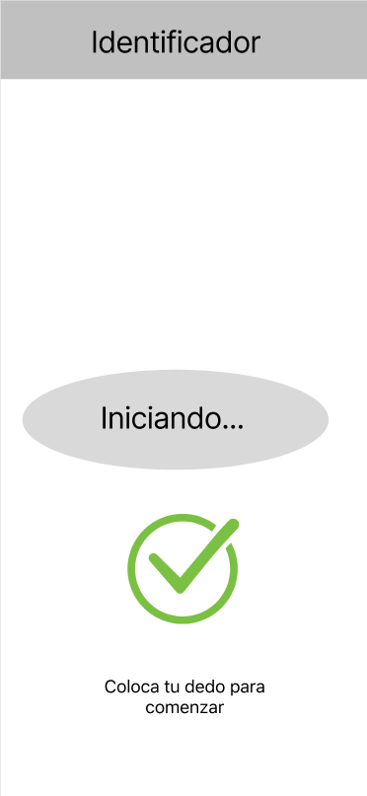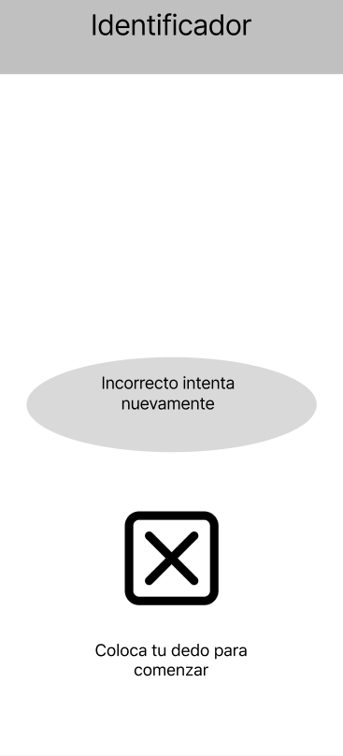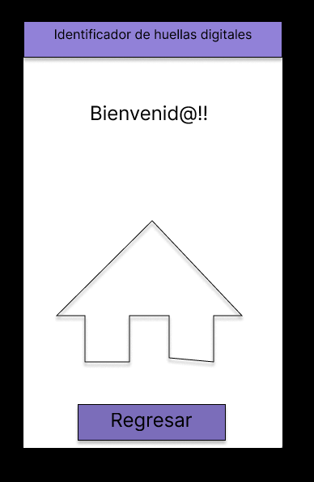

# *Etapa 2*

## Codificación

Main activity

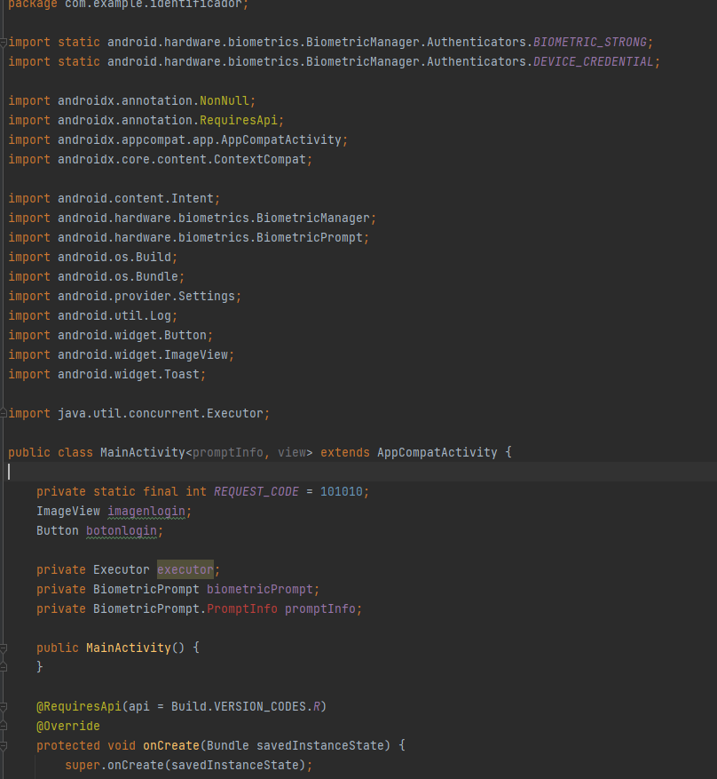

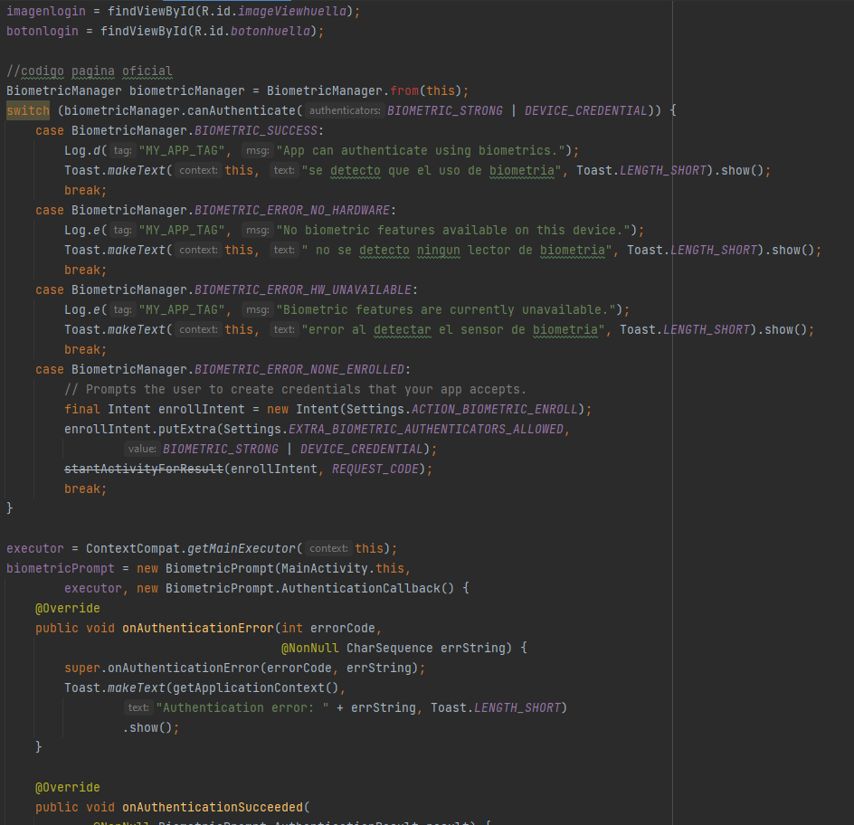

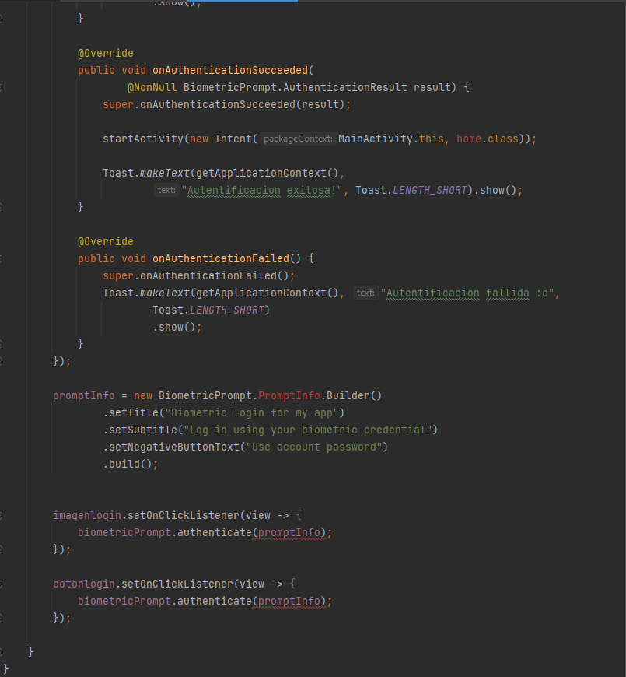

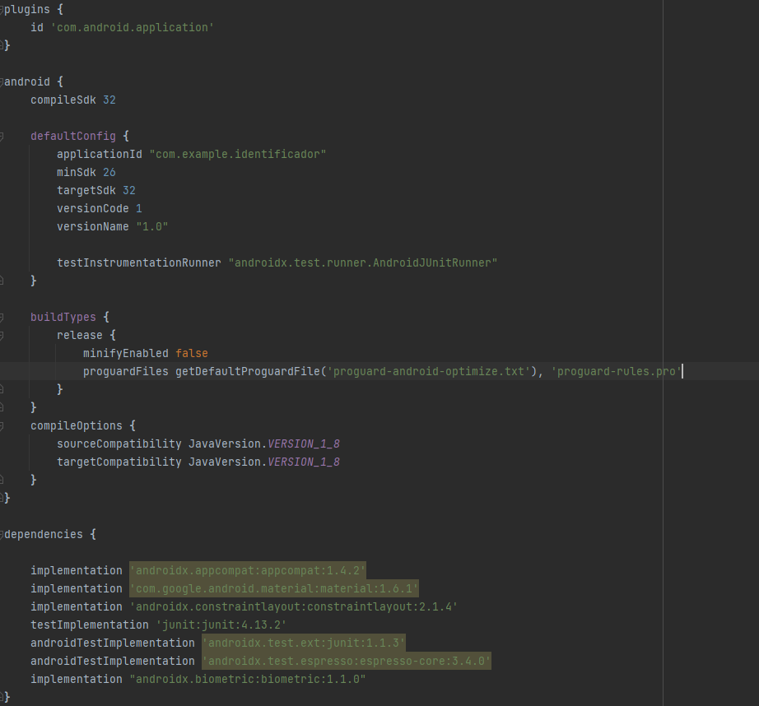Gradle

## Ejecución en el teléfono

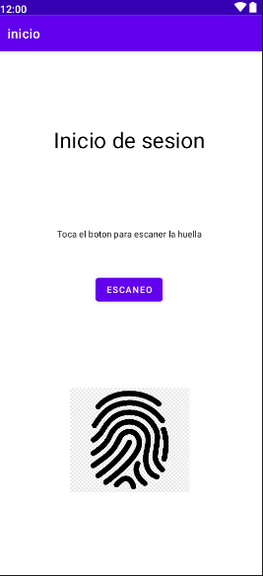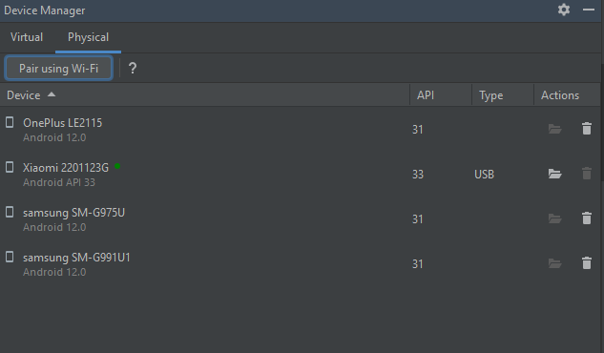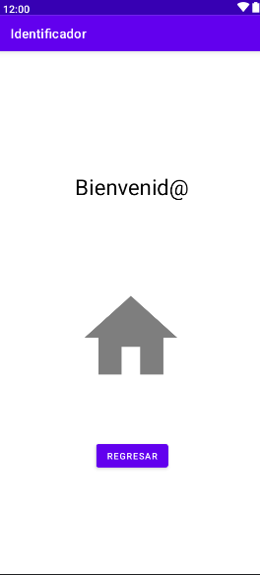

## Enlace de proyecto

<https://drive.google.com/file/d/1GRmfuCe6eSV36emeV4d9N8dx5DbEY5US/view?usp=share_link>

# *Conclucion*

La integración de la huella dactilar en las aplicaciones móviles proporciona una forma conveniente y segura de autenticar a los usuarios. Sin embargo, es importante asegurar que la información de la huella dactilar se almacene y transmita de manera segura para evitar posibles violaciones de privacidad. Además, es importante tener en cuenta que no todos los dispositivos móviles tienen un sensor de huella dactilar, por lo que es importante proporcionar una forma alternativa de autentificacion para aquellos usuarios que no pueden utilizar esta característica.